Программное обеспечение «Чтение документов».

Руководство оператора.

Разработал Пустобаев М.М.

2023 год.

Содержание.

1. Назначение программы.
2. Выполнение программы.
   1. Запуск программы
   2. Верхняя панель программы
      1. ФАЙЛ
         1. Открыть
         2. Сохранить как
         3. Сохранить
         4. Прочитать
         5. Выход
      2. РЕДАКТИРОВАТЬ
         1. Преобразовать
         2. Изменить размер
         3. Отзеркалить
         4. Выделить
      3. ПОМОЩЬ
3. Сообщения оператору
   1. Оповещающие окна
4. Назначение программы.

Данное ПО предназначено для редактирования jpeg, jpg, png файла и последующего его сохранения, и извлечения из него текста. Извлечённый текст сохраняется в docx или txt файл.

2. Выполнение программы.

2.1. Запуск программы.

Запуск программы осуществляется с помощью двойного нажатия на ярлык «Чтение документов».

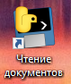

Ярлык «Чтение документов»

После чего запускается программа, и показывается следующее окно:

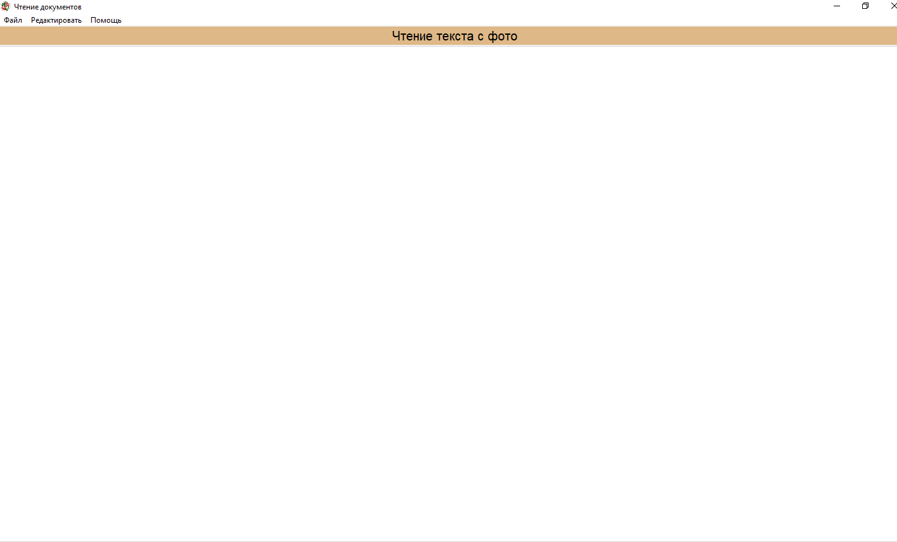

Главное окно программы «Чтение документов»

2.2. Верхняя панель программы.

Верхняя панель программы состоит из трёх вкладок: «Файл», «Редактировать» и «Помощь».



Верхняя панель

Вкладка «Файл» отвечает за управление файлами, которые загружаются оператором в ПО. Вкладка «Редактировать» отвечает за редактирование загруженной оператором фотографии. Вкладка «Помощь» кратко описывает возможности ПО.

2.2.1. ФАЙЛ

Во вкладке «Файл» находится 5 функций.

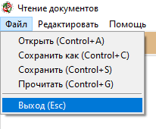

Меню вкладки «Файл»

2.2.1.1. Открыть

Функция «Открыть» вызывается с помощью нажатия кнопки «Открыть» в выпадающем меню «Файл», либо же с помощью нажатия двух клавиш «Control» и «A» одновременно. ВАЖНО, раскладка на компьютере должна быть английская, иначе сочетание клавиш работать не будет. После вызова функции «Открыть» перед пользователем выплывает окно «Проводник», где пользователю нужно выбрать желаемый файл с разрешением jpeg, jpg, png.

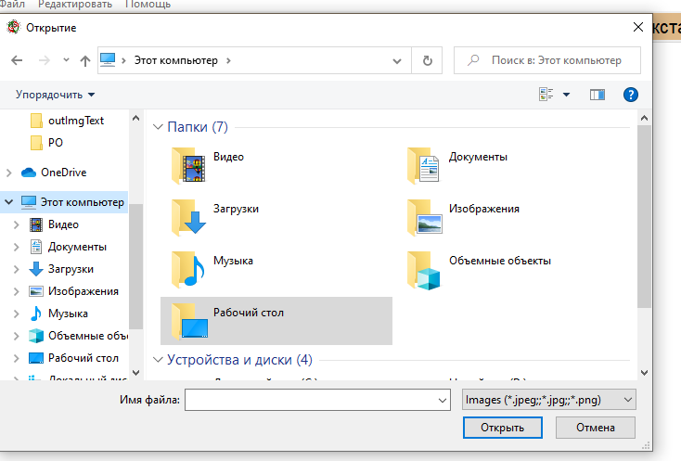

Выплывающее окно «Проводник»

После выбора желаемого файла, данная картинка высвечивается на окне программы.

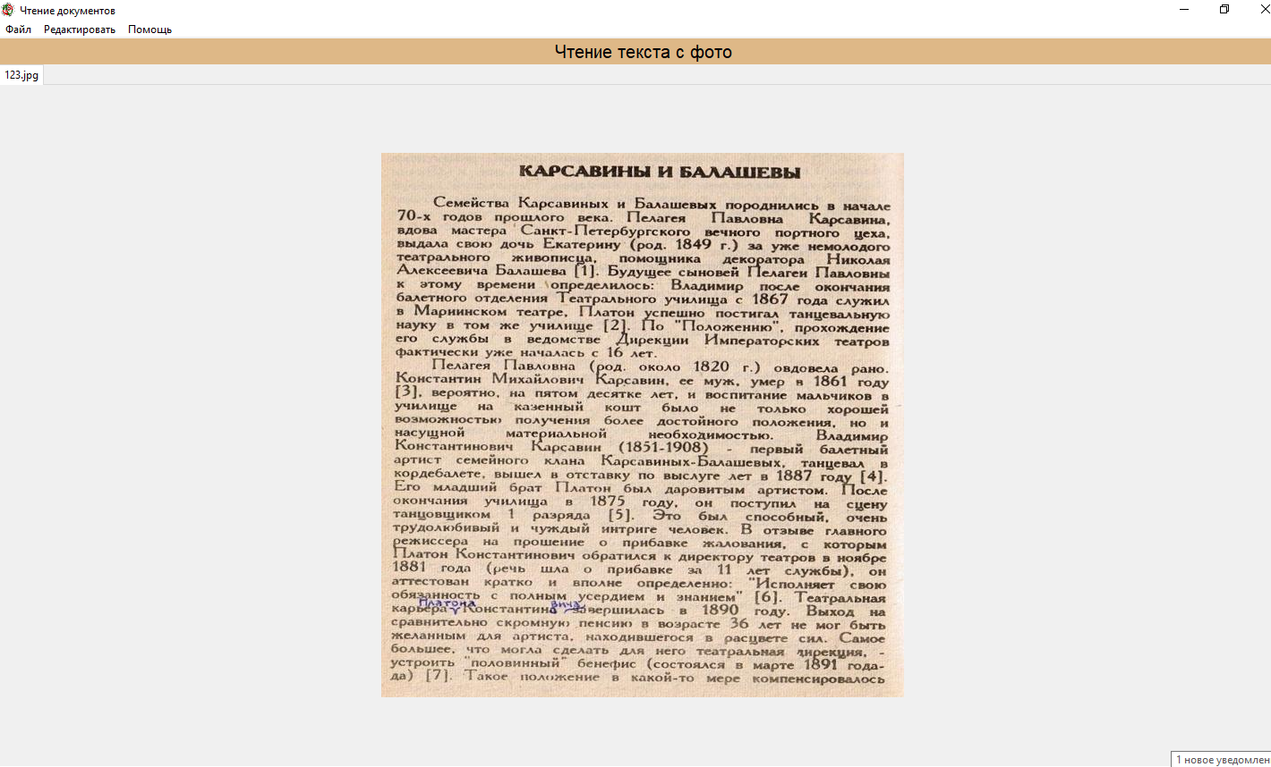

Пример отображения загруженной картинки

2.2.1.2. Сохранить как

Функция «Сохранить как» вызывается в выпадающем окне «Файл», либо с помощью нажатия двух клавиш «Control» и «C» одновременно. ВАЖНО, раскладка на компьютере должна быть английская, иначе сочетание клавиш работать не будет. После этого перед пользователем высвечивается окно проводника, где нужно указать название и путь сохраняемого файла. Важно, разрешение файла должно быть таким же, каким и до открытия, иначе ПО высветит окно предупреждение, где укажет предыдущее разрешение. Типы окон предупреждения описаны в 3.1. Сообщения оператору. Оповещающие окна.

2.2.1.3. Сохранить

Функция «Сохранить» вызывается в выпадающем окне «Файл», либо с помощью нажатия двух клавиш «Control» и «S» одновременно. ВАЖНО, раскладка на компьютере должна быть английская, иначе сочетание клавиш работать не будет. После этого все изменения, текущего фотографии сохраняются.

2.2.1.4. Прочитать

Функция «Прочитать» вызывается в выпадающем окне «Файл», либо с помощью нажатия двух клавиш «Control» и «G» одновременно. ВАЖНО, раскладка на компьютере должна быть английская, иначе сочетание клавиш работать не будет. После этого высветится окно «Проводника», где нужно будет указать путь до изображения, с которого прочитается текст. После выбора файла, перед пользователем высветится оповещающее окно, в котором либо отобразится информация об успехе и пути до сохранённого файла, либо информация об ошибке. Подробней об оповещающий окнах в 3.1. Сообщения оператору. Оповещающие окна.

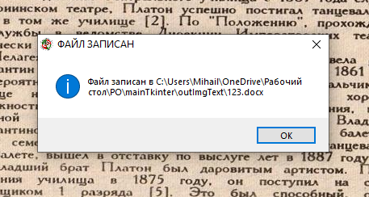

Окно сообщающее об успехе

Все файлы с текстом сохраняются в папку outImgText, которая находится в корневой папке программы.

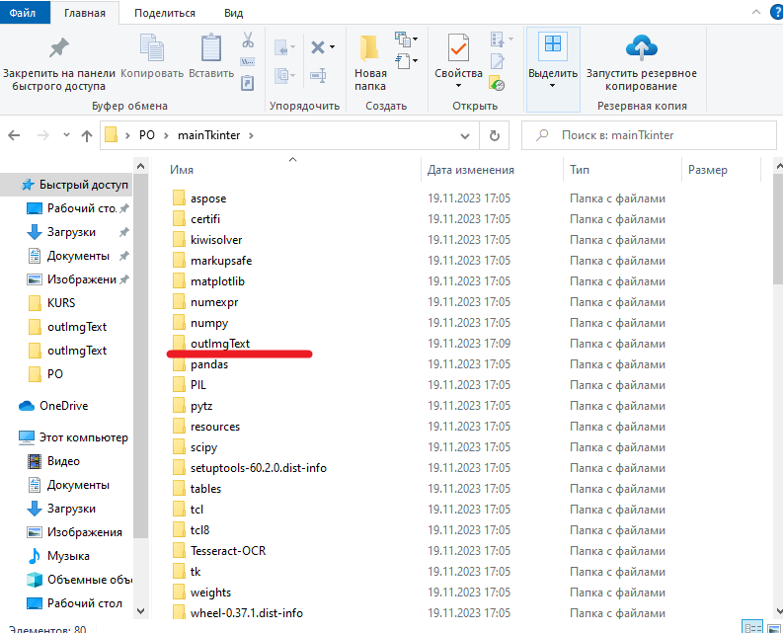

Папка outImgText, куда сохраняются файлы

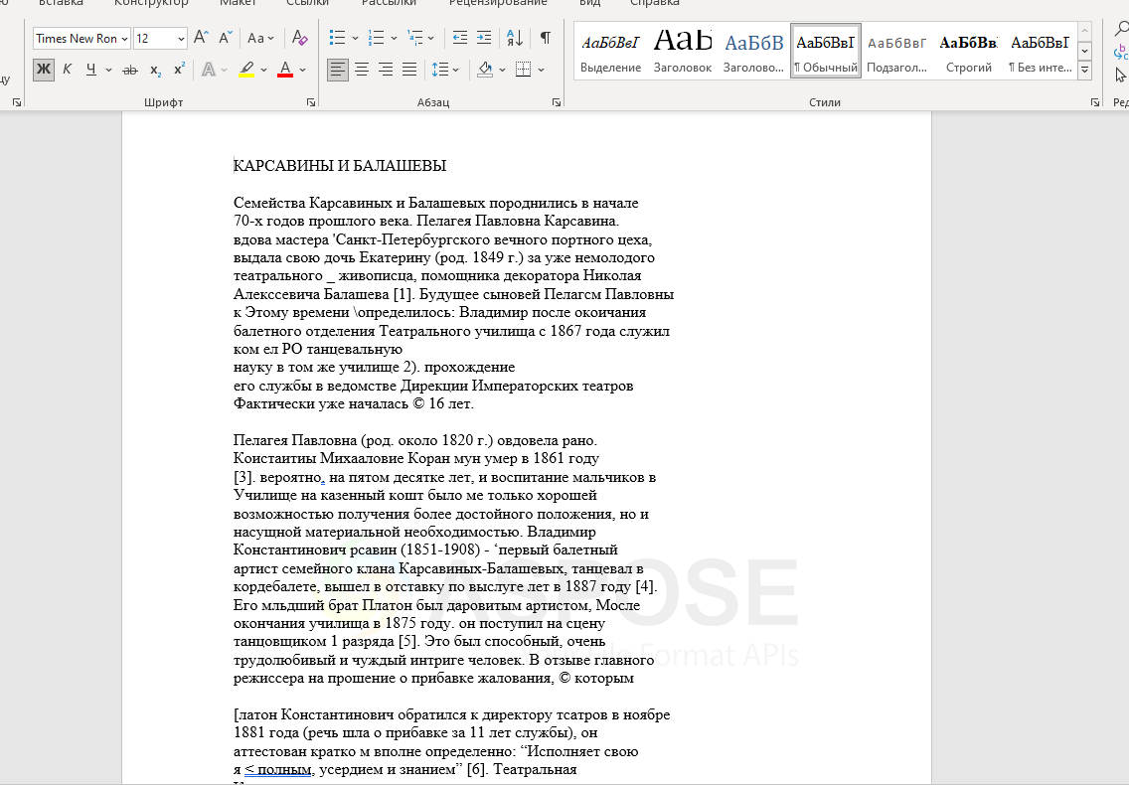

Вывод ПО

2.2.1.5.

Функция «Выход» вызывается в выпадающем окне «Файл», либо с помощью нажатия кнопки «Esc». Данная функция выходит из программы.

2.2.2 РЕДАКТИРОВАТЬ

2.2.2.1 Преобразовать

Меню «Преобразовать» содержит три функции. «Повернуть влево на 90», «Повернуть вправо на 90», «Повернуть на 180». Первая функция поворачивает загруженное изображение влево на 90 градусов. Вторая функция поворачивает загруженное изображение вправо на 90 градусов.

Третья функция поворачивает изображение на 180 градусов.

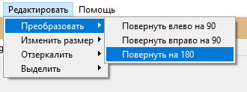

Меню «Преобразовать»

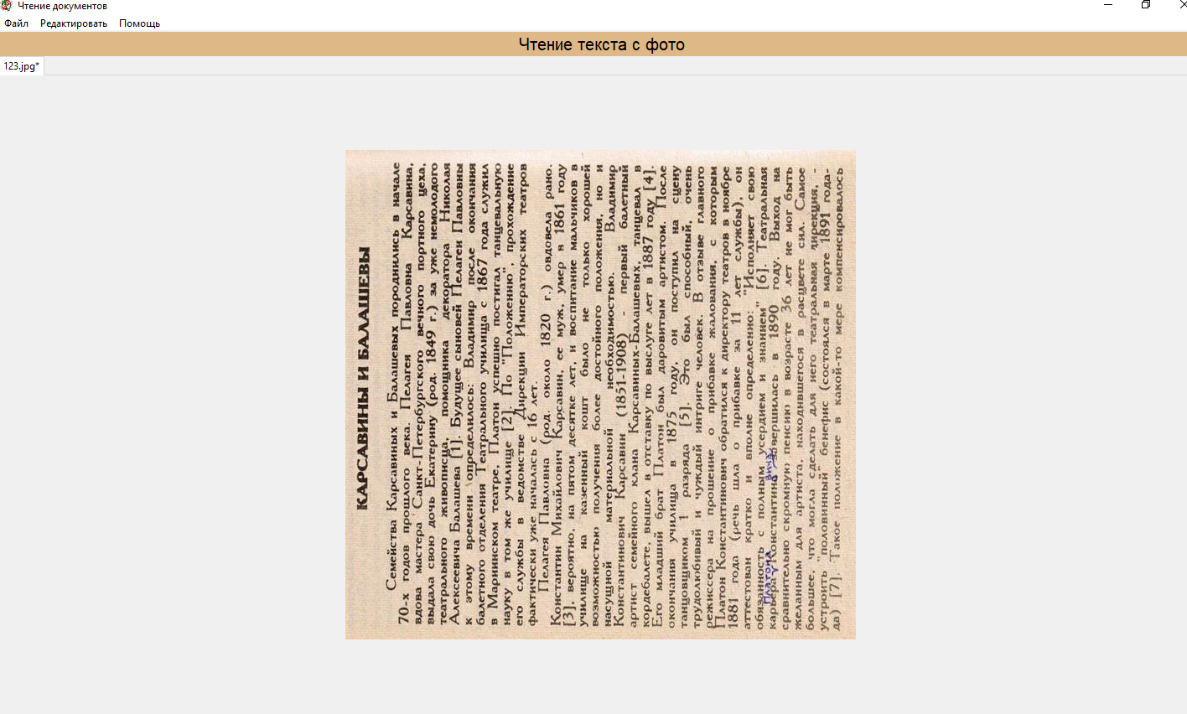

Пример работы функции «Повернуть влево на 90»

2.2.2.2. Изменить размер

Меню изменить размер содержит функции, который изменяют размер текущего изображения.

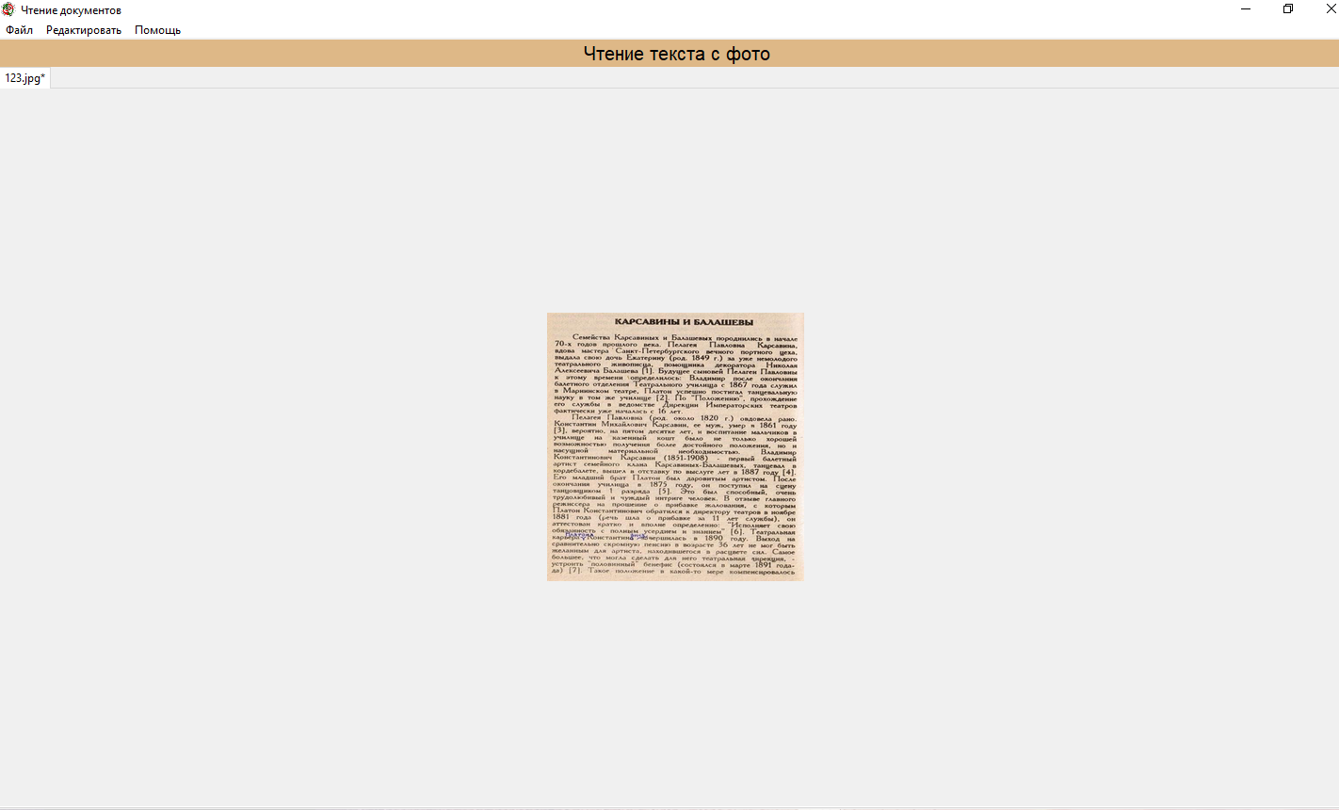

Пример работы функции «Изменить размер. 50% от текущего»

2.2.2.3. Отзеркалить

Меню «Отзеркалить» содержит две функции. Первая отзеркаливает текущее изображение по горизонту. Вторая по вертикали.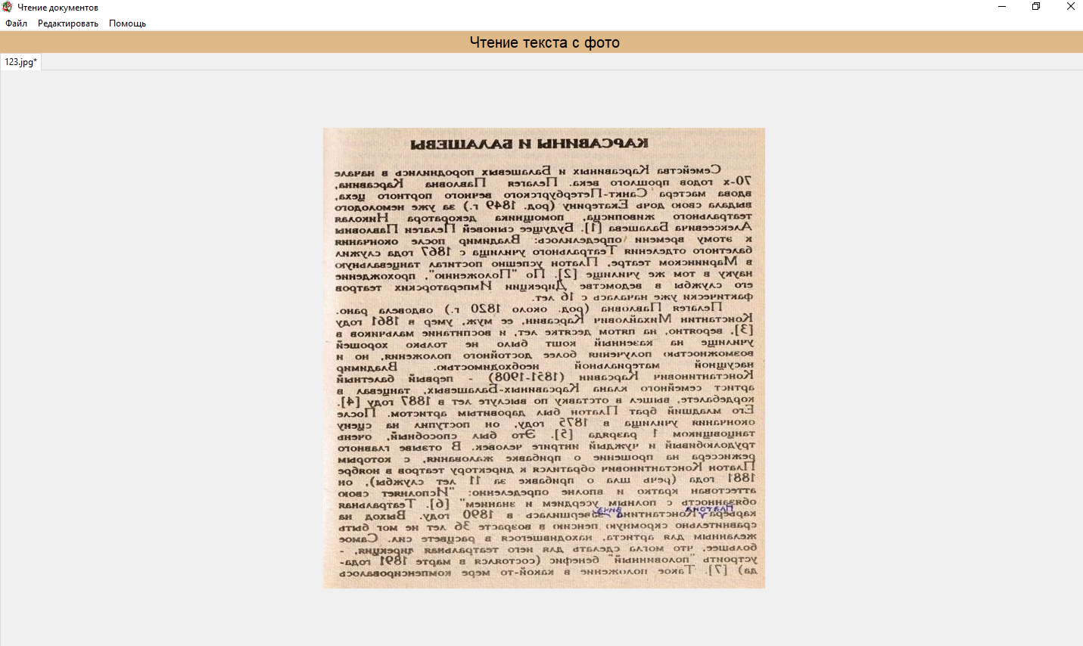

Пример работы функции отзеркаливания

2.2.2.4. Выделить

Меню «Выделить» содержит две функции. Первая (Control+D) отвечает за выделение. Вторая (Control+F) за обрезание всей картинки, вокруг выделенной области. Важно, после обрезания остаётся только выделенная область.

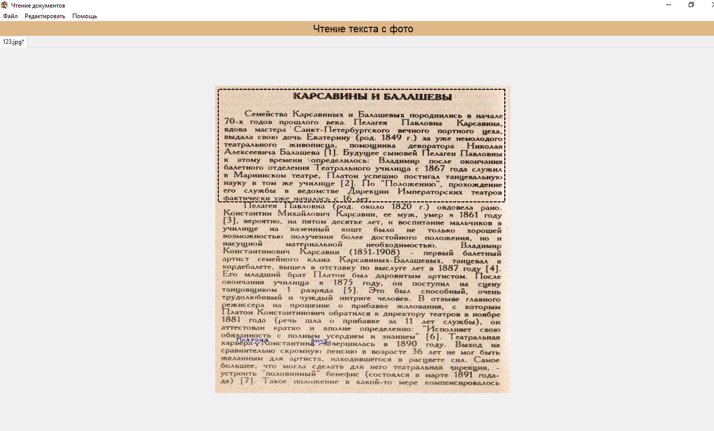

Выделение области (Control+D)

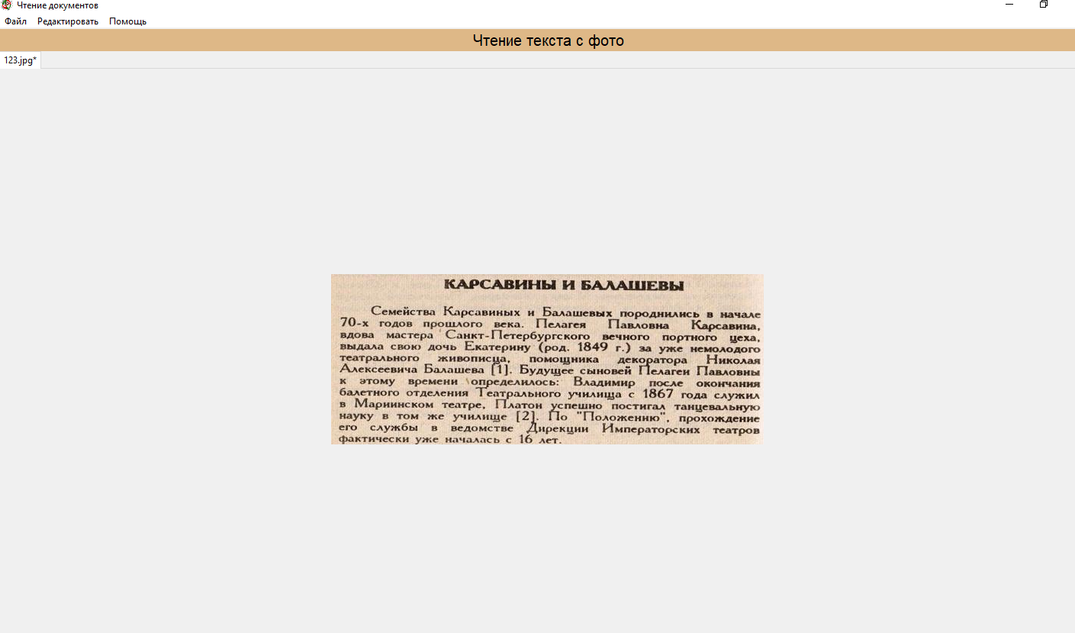

Картинка после обрезания (Control+F)

2.2.3. Помощь

Функция «Помощь» отвечает за вывод на экран оповещающего окна, где кратко описывается функционал ПО.

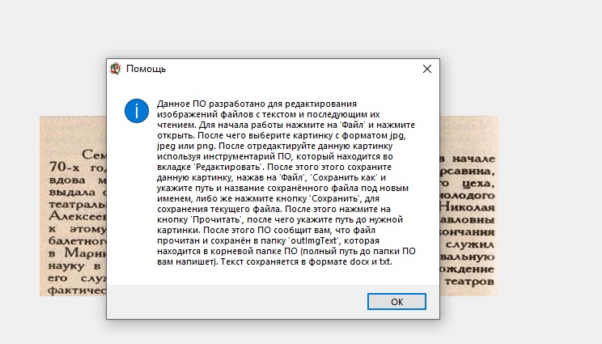

Выплывающее окно помощи

3. Сообщение оператору.

Сообщение оператору – всплывающие окна, в которых ПО выдаёт оператору информацию, связанную со своей работой.

3.1. Оповещающие окна

Выплывающие окна ПО выдаст либо в случае успешного окончания работы, либо в случае ошибки.



Выплывающее окно в случае успешной работы

В данном окне оператору выдаётся информация, что файл записан, и путь до сохранённого файла.

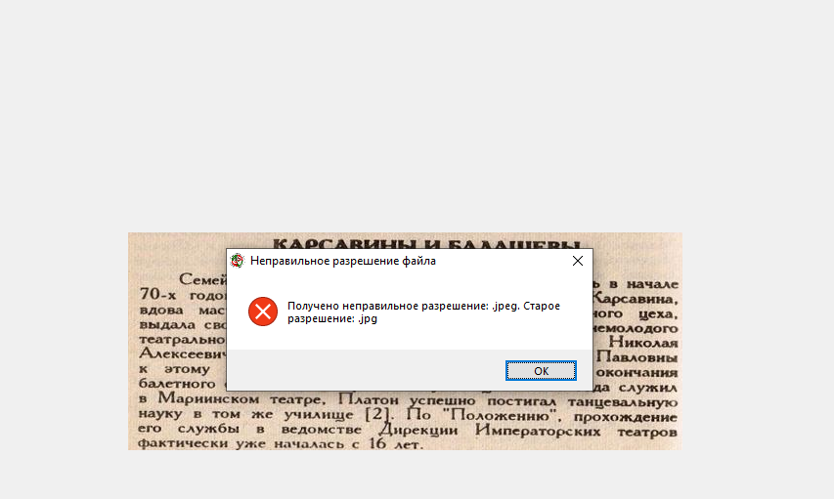

Данное окно высвечивается при попытке записи в неправильном формате

Если ПО получит другую ошибку, она оповестит об этом оператора, с помощью оповещающего окна.